Бекітемін:
Оқу ісі жөніндегі орынбасары: ____________________

Бөлім: | Астрономия негіздері
Педагогтың аты-жөні:
Күні: | «_» ________ 20_ ж.
Сынып: 9 | Қатысушылар саны: | Қатыспағандар саны:
Сабақтың тақырыбы: | Жұлдызды аспан
Оқу бағдарламасына сәйкес оқыту мақсаттары: | 9.7.2.1 – абсолюттік және көрінерлік жұлдыздық шамаларды ажырату;  9.7.2.2 – жұлдыздырдың жарқырауына әсер ететін факторларды атау
Сабақтың мақсаты (SMART): | - көрінерлік және абсолюттік жұлдыздық шамаларды ажыратады  - жұлдыздардың жарқырауына әсер ететін факторларды атайды  - шоқжұлдыздар мен жарық жұлдыздарды атайды  - жұлдыздың көрінерлік жарқырауы мен шын жарықтылығын салыстырып, талдайды
Құндылықтарға баулу: | «Адал азамат» бағдарламасы бойынша: Тәуелсіздік және отаншылдық.  «Отан – оттан да ыстық» (халық мақалы).  Құндылық топтық жұмыстағы жауапкершілік пен өзара құрмет арқылы жүзеге асады.
Сабақтың барысы:
Сабақтың кезеңі / уақыты | Педагогтың әрекеті | Оқушының әрекеті | Бағалау (дескрипторлар) | Ресурстар
Сабақтың басы  6 минут  Ұйымдастыру, қызығушылықты ояту, мақсат қою | Ұйымдастыру кезеңі. Сәлемдесу, түгендеу, бағалау парағын тарату.  Білімді өзектендіру: «Түйінді сөздер». Тақтадағы 5 түйінді сөзді («Центрге тартқыш үдеу. БЖБ №1» тақырыбынан) пайдаланып, оқушылар 2–3 сөйлемнен тұратын түсіндірме құрайды.  Құндылыққа баулу: «Отан – оттан да ыстық» (халық мақалы).  Проблемалық жағдаят: Түнгі аспандағы ең жарық жұлдыз Сириус. Ол шын мәнінде ең қуатты жұлдыз ба, әлде бізге жақын болғандықтан ба?  Оқушылардың болжамдары тыңдалып, сабақтың тақырыбы мен мақсаты бірге анықталады. | Түйінді сөздермен байланысты мәтін құрайды.  Болжам айтып, тақырып пен мақсатты анықтауға қатысады. | Қалыптастырушы бағалау: ауызша кері байланыс, «Бас бармақ» әдісі. | Презентация  Бағалау парағы
Сабақтың ортасы  12 минут  Жаңа білімді меңгеру | Жаңа білімді меңгеру: Түсіндірмелі әңгіме + концептуалды карта. Мұғалім негізгі ұғымдарды слайд арқылы түсіндіреді; оқушылар ұғымдардың байланысын концептуалды карта түрінде бейнелейді.  - Шоқжұлдыз – аспан сферасының шартты бөлігі (88 шоқжұлдыз).  - Көрінерлік жұлдыздық шама (m) – Жерден көрінетін жарқырау; кіші m – жарқын жұлдыз (Гиппарх шкаласы).  - Абсолюттік шама (M) – 10 парсек қашықтықтағы жарқырау – шын жарықтылық.  - Жарқырауға әсер: жұлдыздың өлшемі, температурасы, қашықтығы, атмосфера.  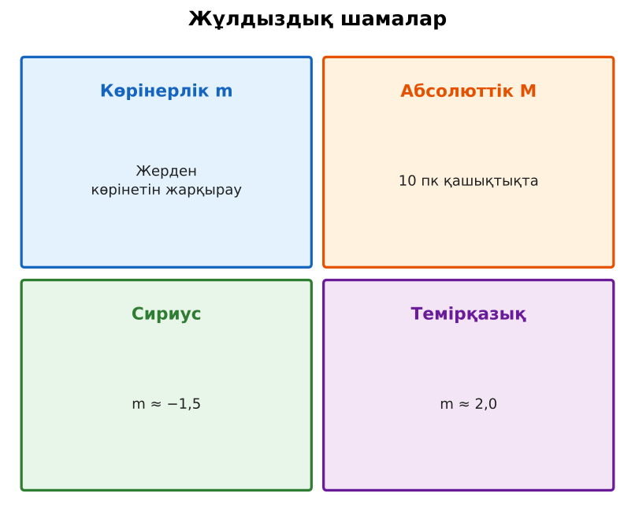  Сурет. Көрінерлік және абсолюттік жұлдыздық шамалар | Түсіндіруді тыңдап, концептуалды карта құрады. | Дескриптор:  - көрінерлік және абсолюттік жұлдыздық шамаларды ажыратады;  - топта/жұпта белсенді жұмыс істейді.  2 балл | Физика 9-сынып оқулығы  Презентация
Сабақтың ортасы  7 минут  Бекіту, жаттығу | «Эстафета». Әр қатарға бір тапсырма беріледі, қатардағы оқушылар кезекпен шешімді жалғастырады; бірінші дұрыс аяқтаған қатар жеңеді.  Тапсырма: Stellarium немесе жылжымалы карта бойынша бүгінгі түнгі аспандағы 3 шоқжұлдызды және ең жарық 3 жұлдызды анықтаңдар. | Тапсырманы орындап, шешімін талқылайды. | Дескриптор:  - тапсырманың шешімін қадамдап, дұрыс рәсімдейді.  1 балл | Жұмыс дәптері  Тапсырма карточкасы
Сергіту сәті  2 минут | «Иә – жоқ» қимылы. Дұрыс тұжырымға – қол шапалақ, қате тұжырымға – аяқ тарсылы. | Қимыл арқылы орындайды. | – | –
Сабақтың ортасы  11 минут  Деңгейлік тапсырмалар (жеке жұмыс) | Саралау «Таңдау» арқылы: оқушылар деңгейін өздері таңдайды; А деңгейін орындаған оқушы В деңгейіне өтеді.  А деңгейі (білу, түсіну) – жасыл карта.  m = 1 және m = 3 жұлдыздардың қайсысы жарқын?  В деңгейі (қолдану) – сары карта.  Жұлдыздың жарқырауына әсер ететін 3 факторды ата.  С деңгейі (талдау, жинақтау) – қызыл карта.  Неліктен Күн аспанда ең жарқын (m = −26,7), бірақ абсолюттік шамасы бойынша орташа жұлдыз (M = 4,8)? Түсіндір.  ЕББҚ оқушыларына: толтырылған үлгі есеп және бос орынды толықтыру тапсырмасы; тапсырманы бөліктерге бөліп беру және қосымша 3–5 минут. | Деңгейін таңдап, тапсырманы жеке орындайды.  Жауап кілтімен өзін-өзі тексереді. | Дескриптор:  А: жұлдыздардың жарқырауына әсер ететін факторларды атайды – 2 балл  В: шоқжұлдыздар мен жарық жұлдыздарды атайды – 3 балл  С: жұлдыздың көрінерлік жарқырауы мен шын жарықтылығын салыстырып, талдайды – 4 балл | Деңгейлік карточкалар (А – жасыл, В – сары, С – қызыл)  Жауап кілті
Сабақтың соңы  7 минут  Бекіту, рефлексия, үй тапсырмасы | Бекіту: Socrative онлайн-викторинасы (мұғалім алдын ала дайындайды). Сұрақ үлгілері:  - m кіші болса жұлдыз? (жарқын)  - Шоқжұлдыздар саны? (88)  - Абсолюттік шама қандай қашықтықта? (10 пк)  Socrative: https://www.socrative.com/  Құрылғы жетіспесе – қағаз нұсқасы.  Рефлексия: «Рефлексия ағашы» – жасыл жапырақ – бәрі түсінікті; сары – біраз сұрақ бар; қызыл – қайталау керек.  Үй тапсырмасы (сараланған):  - А: §8; 2 сұрақ.  - В: Түнгі аспанды бақылап, 2 шоқжұлдызды салу.  - С: Қазақтың жұлдыз атаулары (Үркер, Жетіқарақшы) туралы хабарлама. | Викторинаға жауап береді.  Бағалау парағындағы балын қосып, өзін-өзі бағалайды.  Рефлексия жасайды, үй тапсырмасының деңгейін таңдайды. | Дескриптор:  - викторина сұрақтарының кемінде 80%-ына дұрыс жауап береді – 3 балл  Шкала (10 балл): 9–10 «Өте жақсы», 7–8 «Жақсы», 5–6 «Қанағаттанарлық», 0–4 «Қолдау қажет» | Socrative (QR-код)  Рефлексия материалдары  Kundelik.kz – үй тапсырмасы
Саралау, ЕББҚ қолдау, бағалау және қауіпсіздік
Саралау | ЕББҚ оқушыларына қолдау | Бағалау | Денсаулық және қауіпсіздік
Тапсырма арқылы: А, В, С деңгейлік карталар.  Таңдау арқылы: оқушы деңгейін өзі таңдайды.  Қолдау арқылы: Түсіндірмелі әңгіме + концептуалды карта, жұп-тьютор.  Қабілетті оқушыларға: С деңгейі, PhET/қосымша зерттеу. | Оқу қиындығы: толтырылған үлгі есеп және бос орынды толықтыру тапсырмасы.  Көру/есту қабілеті: терминдер сөздігі (қазақша – орысша) және сызбалар.  Зейін тапшылығы: белсенді рөл беру (уақыт сақшысы, материал таратушы). | Бағалау парағы (10 балл), дескрипторлар, өзін-өзі және өзара бағалау, онлайн-викторина, рефлексия. | Сергіту сәті, көзге арналған үзіліс, интерактивті тақтамен жұмыс уақытын шектеу, сыныпты желдету.
Деңгейлік тапсырмалардың жауап кілті
Деңгей | Дұрыс жауап
А | m = 1 жұлдыз.
В | Өлшемі (радиус), температурасы, қашықтығы.
С | Күн бізге өте жақын; 10 пк-та ол көзге әрең көрінетін жұлдыз болар еді.
Сандық ресурстар (QR-кодтар)
Socrative – викторина  https://www.socrative.com/   | Bilimland – видеосабақ  https://bilimland.kz/   | OPIQ – цифрлық оқулық  https://www.opiq.kz/  

